Fondamentaux des projections

À l'occasion de ce stage, il va être nécessaire d'en connaître davantage sur les projections que l’on observe. En effet, la mise en place des vidéoprojecteurs et la configuration de la salle donnent lieu à différentes contraintes qui varient selon l’endroit. Nous allons alors avoir besoin d’utiliser des vidéoprojecteurs dans des configurations originales qui créent forcément des déformations qui nuisent à l’immersion.

L’objectif de cette partie est alors de trouver un protocole qui pourrait corriger n’importe quelle projection. Cela nous aidera à nous affranchir du contexte dans lequel nous projetons et augmentera nos possibilités dans les dispositions.

Dans cette optique, nous allons d’abord voir ce qu’est une projection et comprendre pourquoi nous avons ces déformations puis nous allons voir comment les corriger. Pour cela, on se propose de suivre ce genre de configuration qui servira d’exemple tout au long de cette partie :

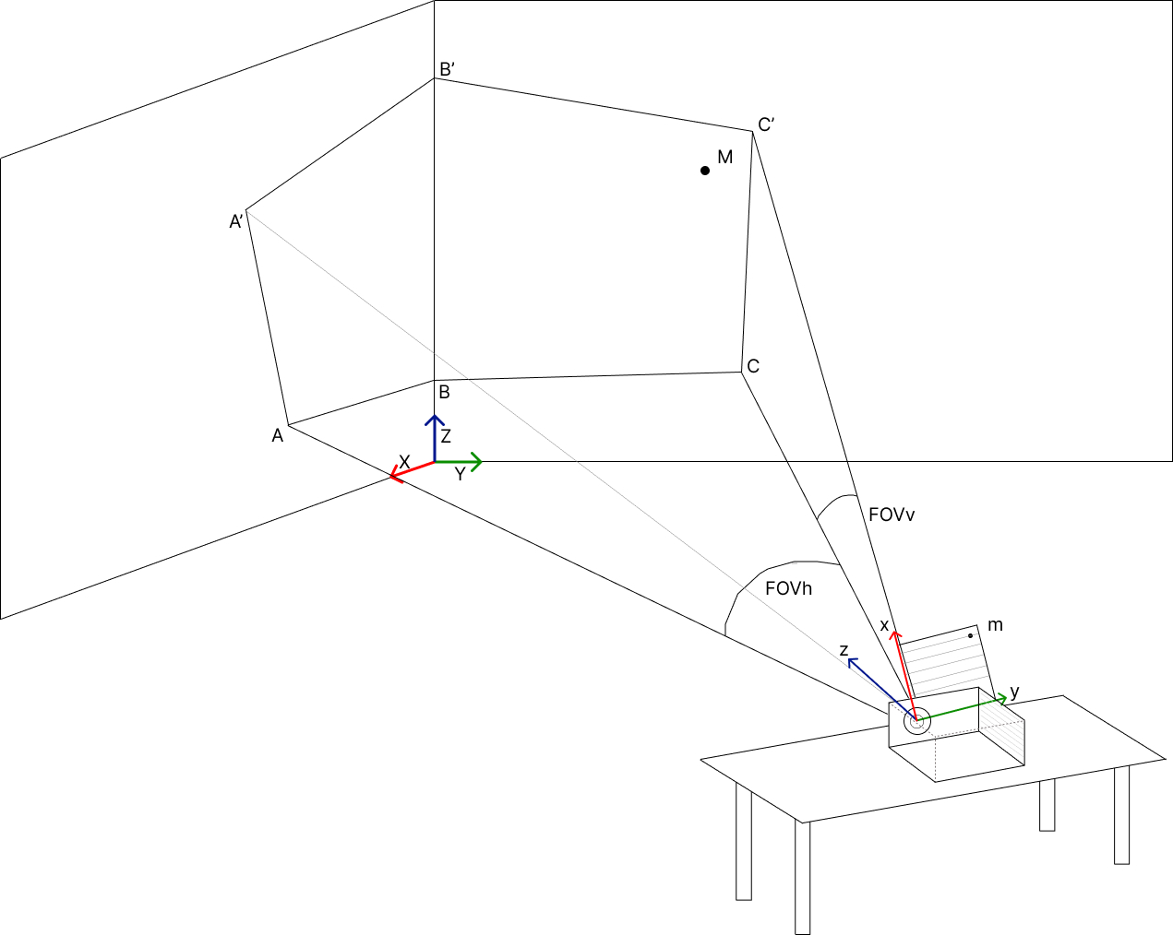

1. Comprendre les déformations
2. Caractéristiques d’une projection

Avec ce schéma, il semblerait qu’étudier une projection, c’est étudier d’une part la disposition du vidéoprojecteur et de l’autre la surface de projection. Ce n’est pas tout à fait faux mais il est plus juste de dire que nous allons étudier les caractéristiques intrinsèques et extrinsèques du vidéoprojecteur.

En effet, un vidéoprojecteur possède d’abord des caractéristiques qui lui sont propres. Par exemple :

* la résolution du vidéoprojecteur (x, y),

c’est la seule caractéristique ici qui n’a pas d’impact direct sur la forme

le premier et le deuxième terme font respectivement références à la taille de l’image en pixel horizontalement et verticalement

voici un schéma rapide d’une résolution ici deux fois plus grande :

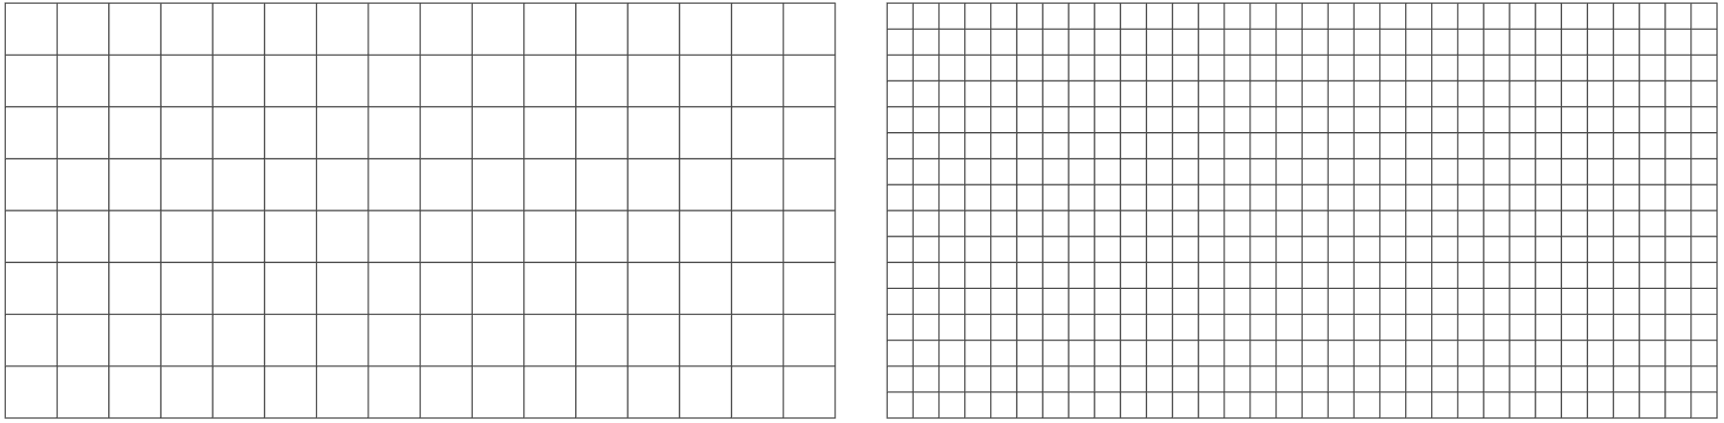

* le FOV (horizontal et vertical) ou champ de vision du vidéoprojecteur fait référence à l'angle de vue couvert par l'image projetée

il faut être au courant que, souvent, un vidéoprojecteur émet sa projection naturellement vers le haut de 0 à 40 degrés par exemple, dans ce cas, il faudrait alors incliner le vidéoprojecteur de 20 degrés vers le bas pour projeter à l’horizontal

à contrario, on peut supposer que si l’on pose à plat le vidéoprojecteur sur une surface plane alors on projettera bien aligné verticalement

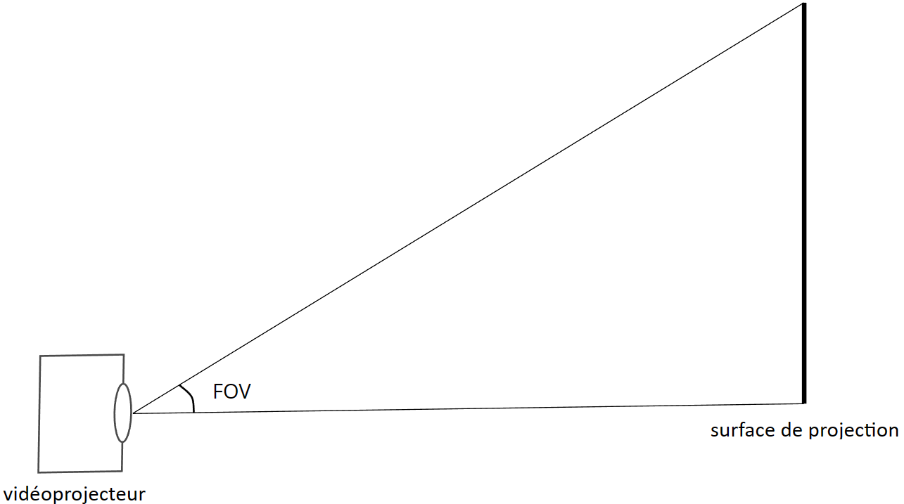

de profil, cela ressemblerait à :

Ensuite, nous avons les caractéristiques extrinsèques, c’est-à-dire les caractéristiques du vidéoprojecteur qui sont uniquement liées à la surface de projection. Par exemple :

* la distance de projection,

comme on vient de le voir, ce paramètre est lié au FOV et à eux deux, ils influencent la taille de la projection, nous verrons plus tard concrètement comment cela se répercute

* l’orientation et l’inclinaison du vidéoprojecteur,

en effet, en réalisant une projection centrale avec une orientation prise au hasard dans le même repère défini dans le grand schéma, on observe alors en vue de dessus ce genre de projection :

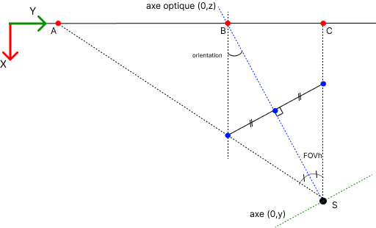

sur ce schéma, l’orientation est nommé d’après l’angle formé par l’axe optique (0, z) du vidéoprojecteur dans le plan (O, X, Y)

à noter que si l’on donne une inclinaison au vidéoprojecteur, la même logique s’applique : l’axe optique ne sera plus coplanaire avec ce plan et l’inclinaison sera l’angle nommé d’après l’angle formé par l’axe optique dans le plan (O, X, Z)

ainsi, on peut créer la matrice de rotation du vidéoprojecteur pour passer du repère image (O, x, y, z) au repère terrain (O, X, Y, Z) qui contiendra alors l’orientation et l’inclinaison

1. Exemple d’une projection classique

Maintenant que l’on a ces différentes caractéristiques, la prochaine étape qui va nous mener vers la compréhension de la projection est de voir comment ces dernières sont liées. Dans cette partie, il est d’abord judicieux de voir cela dans le cas d’utilisation d’un vidéoprojecteur le plus classique : la projection faite en salle de classe par exemple, où le but est cette forme rectangulaire sans déformation.

Voici cette configuration que nous pouvons seulement approcher :

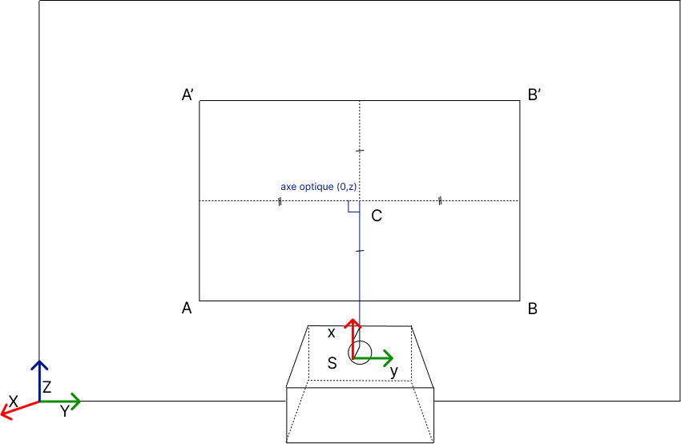

En vue de dessus, voici ce que cela donnerait :

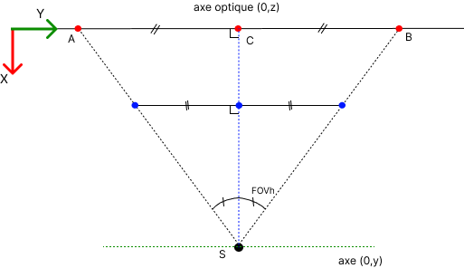

Si l’on compare avec le schéma de la configuration prise au hasard, la première observation serait de voir que les milieux sont conservés. En effet, ici, les quatres coins sont à égale distances du centre de projection mais aussi du vidéoprojecteur. Pourquoi cela ?

Instinctivement, on a placé le vidéoprojecteur le plus droit possible, horizontalement et verticalement, autrement dit l’axe optique est perpendiculaire à la surface de projection. De cette manière, on réalise une projection avec une orientation et une inclinaison très particulières puisque le plan de l’image (0, x, y) est parallèle avec le plan de la surface de projection.

Bien que ces deux propositions soient équivalentes, cette condition est alors nécessaire pour réaliser une projection sans déformation.

Si l’on continue la comparaison d’un point de vue résolution cette fois-ci, on a bien à disposition autant de pixels entre A et C qu’entre C et B, ce qui ne semblait pas être le cas précédemment. Par exemple, si l’on observe plus en détail la projection classique :

Imaginons que le vidéoprojecteur qui a une résolution Haute Définition (1280x720) soit placé à 2m du centre de la projection avec un champ de vision horizontale de 60 degrés.

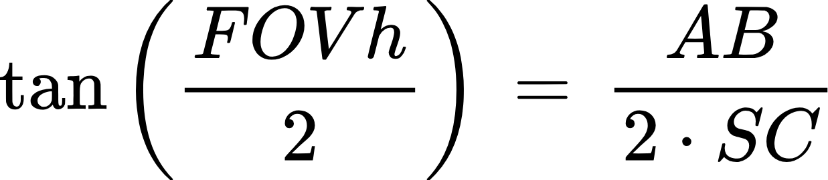

alors, avec le deuxième schéma, on observe que :

donc, si l’on fixe le FOV horizontal et augmente la distance de projection, la projection s’élargit ; même résultat si l’on fixe la distance de projection mais augmente le FOVh

on obtient par ailleurs : AB, la largeur de la projection, environ égale à 2,30 m pour 1280 pixels, ce qui nous donne la moyenne de la largeur d’un pixel à environ 1,8 mm

Là où dans une configuration bien étirée, i.e. avec une orientation importante, la largeur du pixel le plus éloigné du vidéoprojecteur peut-être deux à trois fois plus grande .

Mais alors la question est maintenant de savoir ce qu’il se passe si l’on déplace l’axe optique ? Quelle est vraiment l’influence de l’orientation sur la forme de la projection ?

Voyons voir cela dans une configuration un peu plus originale.

1. Et si l’on bougeait un peu le vidéoprojecteur ?

Dans cette partie, on va alors observer puis expliquer ce qu’il se passe si l’on désaxe horizontalement l’axe de projection.

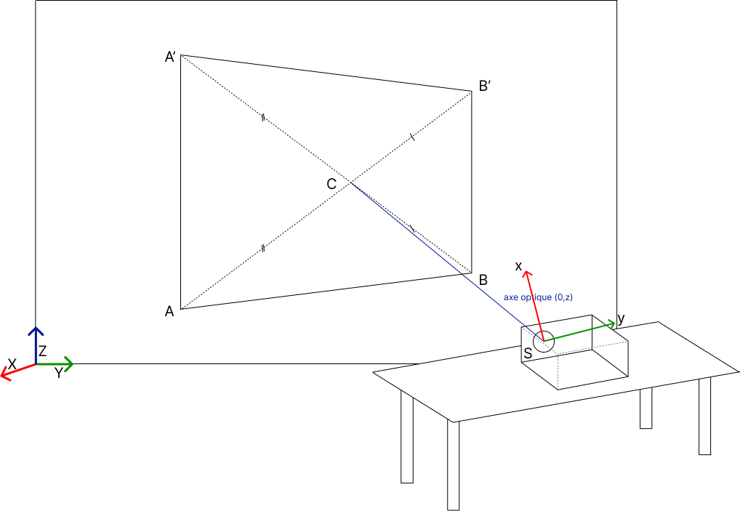

Comme dans les précédentes projections, la forme que l’on observe est l’intersection du cône de projection avec la surface, le mur sur lequel on projette mais avec cette orientation, les deux coins gauches de la projection sont alors plus éloignés du vidéoprojecteur et comme nous avions précisé qu’en ajoutant de la distance, on agrandissait la projection alors on obtient logiquement cette forme puisque cela concerne tous les pixels de l’image. Effectivement, même à plus petite échelle, ce constat peut être aussi fait pour chaque pixel projeté. A noter que ces deux lignes restent verticales car l’inclinaison n’a pas changée.

De manière générale, nous pouvons conclure que ce sont ces défauts d’angle qui sont responsables des déformations visibles mais surtout que cela veut aussi dire que la correction que l’on doit apporter passe par une rectification des problèmes liés à l’orientation ou l’inclinaison.

2. Configuration complexe ou comment corriger la projection ?

Dans la partie précédente, on avait commencé à voir l’effet du changement de la disposition du vidéoprojecteur par rapport à la configuration simple. Maintenant, dans celle-ci, on va pouvoir pousser notre raisonnement encore un peu plus loin et essayer de trouver le protocole qui pourra corriger n’importe quelle projection. Pour cela, mettons nous dans le cas de la projection originale et compliquée visible sur le grand schéma.

1. Côté théorique

Dans l’idée, qu’est ce qui nous empêche de visualiser le problème comme si nous avions deux plans différents rendus depuis le même point de vue ? De cette manière, si nous arrivons à les corriger individuellement puis que nous arrivons à les joindre, la projection pourra alors être considérée comme complètement corrigée.

Ainsi, dans l’hypothèse où nous avons accès à la disposition du vidéoprojecteur par rapport à la surface de projection, nous pouvons mathématiquement corriger cette projection en donnant à notre vidéoprojecteur une image compensée où la combinaison de la déformation de celle-ci plus celle dûe à la configuration spatiale se compense. Autrement dit, il faudrait gérer la projection comme si la surface sur laquelle on projetait était la forme qui créait la déformation inverse. Or, pour cela, ce plan imaginaire doit alors être le plan symétrique au plan du mur par rapport au plan (O, x, y) du repère image. Voici un schéma de l’idée :

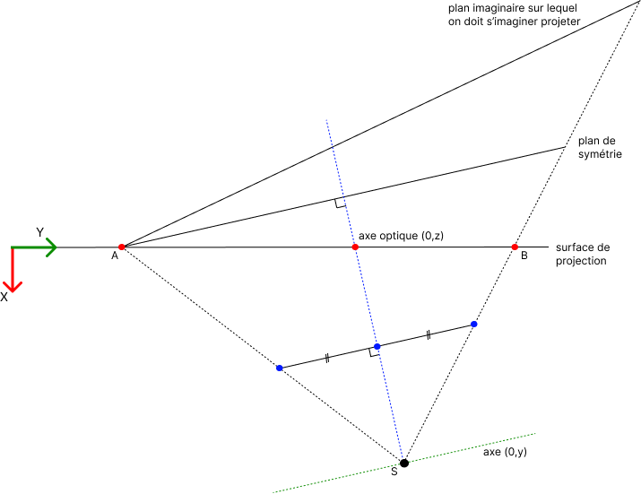

De cette manière, nous corrigeons en effet les déformations en rectifiant la distance au vidéoprojecteur sur l’ensemble de la projection. Ainsi, avec cette combinaison, c’est comme si nous réalisions la projection sur le plan de symétrie, et donc sans déformation.

Dans notre configuration originale, le plan de symétrie poussé jusqu’au coin de de l’angle du mur ressemblerait à cela : 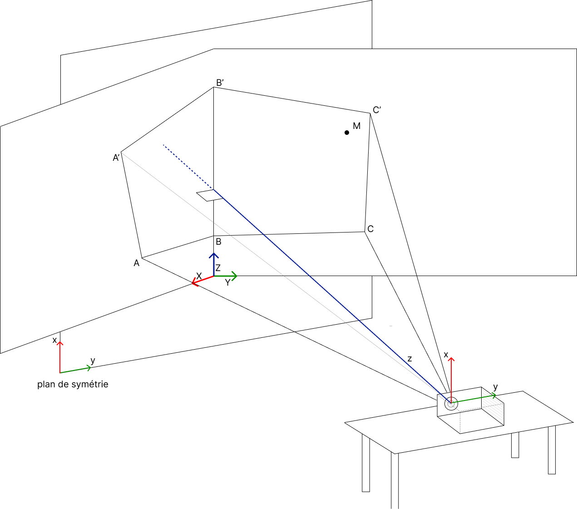

Maintenant, le problème est alors de trouver la matrice de rotation du repère image au repère terrain pour avoir le plan de symétrie adaptée, et ensuite nous pourrons trouver les plans symétriques aux deux plans du mur par rapport à celui-ci.

Pour cela, nous allons réaliser une Direct Linear Transformation (DLT), un algorithme qui établit le lien entre les points de la scène et leurs projections sur l’image.

Pour faire simple, nous réalisons cela en trouvant l’équation de colinéarité qui donne le point de l’image en fonction de paramètres physiques dans le repère terrain. Comme cela, nous linéarisons grâce à 11 paramètres chaque point de l’image. Ensuite, en prenant quelques valeurs qui serviront d’observations, nous résolvons par moindres carrés ces paramètres et à partir de là, nous avons finalement accès à la position du vidéoprojecteur dans le repère terrain et la matrice de rotation qui lie ce repère terrain au repère image.

A noter que la démonstration mathématique est disponible dans l’annexe.

1. Dans la pratique

Dans cette dernière partie, nous aboutissons à notre protocole.

* La première chose à faire est de régler physiquement le vidéoprojecteur à l’aide des vis pour que la projection soit au moins verticalement correcte. Cela n’est pas difficile à réaliser mais aidera au résultat pour la suite.

Toujours en guise de préparation, on utilise le repère (O, X, Y, Z) :

pour que nos deux plans soient visibles et atteignables facilement. Comme cela, nous pouvons supposer qu’ils sont bien orthogonaux, ce qui implique par exemple que chaque position sur le plan (O, X, Z) a alors forcément un Y égale à 0.

* Concernant la DLT, la première étape est de faire correspondre les coordonnées en pixel (x, y) de la projection avec leurs positions (X, Y, Z) dans l’espace. Pour ce faire, j’ai projeté en plein écran un damier d’une taille connue. De cette manière, les coordonnées en pixel de chaque coin de chaque case du damier étaient connues et il me restait alors qu’à mesurer les coordonnées spatiales correspondantes. Je consigne ces données dans un tableau, puis dans une bibliothèque python.

Voici à quoi ressemble ces données :

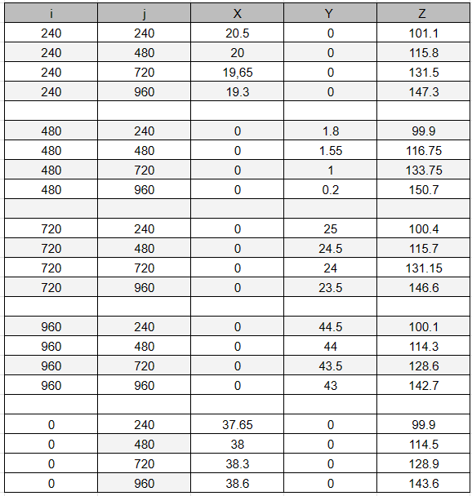

* Ensuite, la deuxième étape a été d'implémenter la résolution du problème en python et de cela, on obtient la position et la matrice rotation du vidéoprojecteur dans le repère terrain.
* Nous trouvons finalement les symétriques des coins de la forme projetée. Pour bien comprendre, nous avons parlé de son plan imaginaire pour mieux comprendre l’idée mais ce que nous cherchons ici est la forme qui est le symétrique de la projection. Nous devons effectivement la prendre en compte elle et non juste la plan sur lequel elle est pour bien corriger les déformations et les distances au sein de la projection.

Voici un exemple d’un plot pour visualiser les plans des murs (zones grisées dans la figure XXX), les quelques observation relevées plus tôt (points bleus dans la figure XXX) et les formes crées grâce à la DLT (rectangle rouge et bleu dans la figure XXX) :

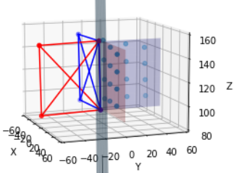

A noter que nous obtenons toujours autant de formes correctives que nous avons de plans sur lequel nous projetons.

Nous sommes arrivés à la fin de ce protocole puisqu’on sait maintenant comment l’on doit faire si l’on veut projeter en ayant aucune déformation et dans n’importe quelle situation. Effectivement, l’idée fonctionne dès que l’on a notre projection et une surface sur laquelle projetée. On utilisera alors ce protocole pour régler chaque vidéoprojecteur que nous utiliserons.

Maintenant, il nous reste la question de comment allons nous utiliser ces informations pour “gérer la projection”. Effectivement, on a bien vu qu’il fallait en fait donner au vidéoprojecteur l’image que l’on pourrait voir si l’on projetait sur la forme en sortie de protocole, pour imiter une projection. Il nous reste aussi la question de comment joindre les deux corrections pour projeter dans un angle… et bien toutes ces questions trouveront leurs réponses dans la partie suivante sur la projection dans Unreal, le moteur de jeu vidéo choisi pour l’occasion.

[*La projection dans Unreal - Google Docs*](https://docs.google.com/document/d/1Uc9TOV0Xm8_aXXwCAlTPwaUZpeVnxzUFOMBTRsYL2vE/edit)

*ANNEXE :*

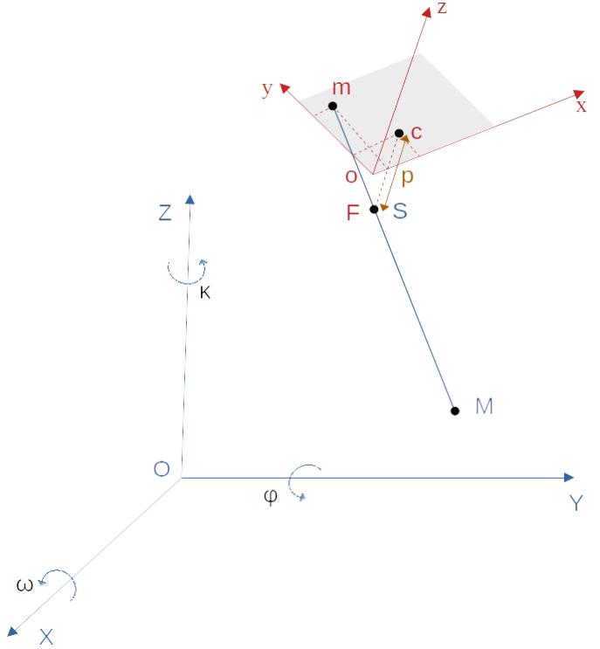

Ce lien est introduit grâce à l’équation de colinéarité ci contre :



